**ДЕТИ И ВОЙНА**

*Трудные, голодные и холодные военные годы нередко называют военным лихолетьем - лихими, злыми годами. Тяжело достались они всему нашему народу, но особенно тяжко пришлось детям. Многие остались сиротами - отцы погибли на войне, другие потеряли родителей во время бомбежек, третьи лишились не только родных, но и отчего дома, четвертые оказались на оккупированной врагами территории, пятые - в плену у немцев. Дети оказались лицом к лицу с жестокой, беспощадной силой фашизма. Многие из них встали наравне с взрослыми плечом к плечу на защиту своей Родины.*

Предложите ребенку подумать, что такое «подвиг».

*Это всегда смелый, отважный поступок. А как называют человека, совершившего подвиг? (Герой.) Почитайте рассказы о подвигах детей, которые помогали взрослым во время Великой Отечественной войны. Они взрывали поезда и склады с боеприпасами, работали санитарами в госпиталях, ходили в разведку наравне со взрослыми. Расскажите хотя бы одну историю на выбор: Зины Портновой, Лени Голикова, Вали Котика, Нади Богдановой, Марата Казея, Лары Михеенко и т.д.*

Приоткройте ребенку еще одну страницу темы «Дети и война» - сыны полка...

*Голодных и промерзших, этих мальчишек привозили в штабные землянки. Командиры и солдаты кормили их горячей похлебкой и терпеливо убеждали вернуться домой. Но многим из них некуда было вернуться - война отняла у них дом, родных. И суровые командиры сами или по настоянию бывалых солдат сдавались, нарушая инструкции. К мирной жизни подросшие сыны полка возвращались, пройдя нелегкими дорогами войны. За годы. Великой Отечественной войны сотни юных героев были награждены боевыми орденами и медалями.*

Вопросы для закрепления. Кому было особенно тяжело во время войны? Как называют человека, совершившего подвиг? Кого из детей-героев вы знаете? Кто такой сын полка?

Слова для обогащения детского лексикона: лихолетье, подвиг, герой, бесстрашие, мужество.

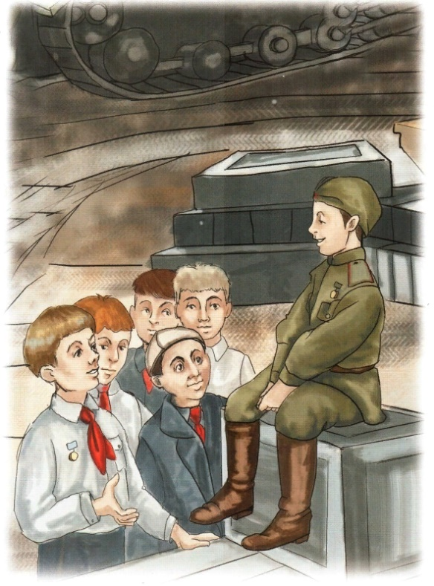

**НАГРАДЫ ПОБЕДЫ**

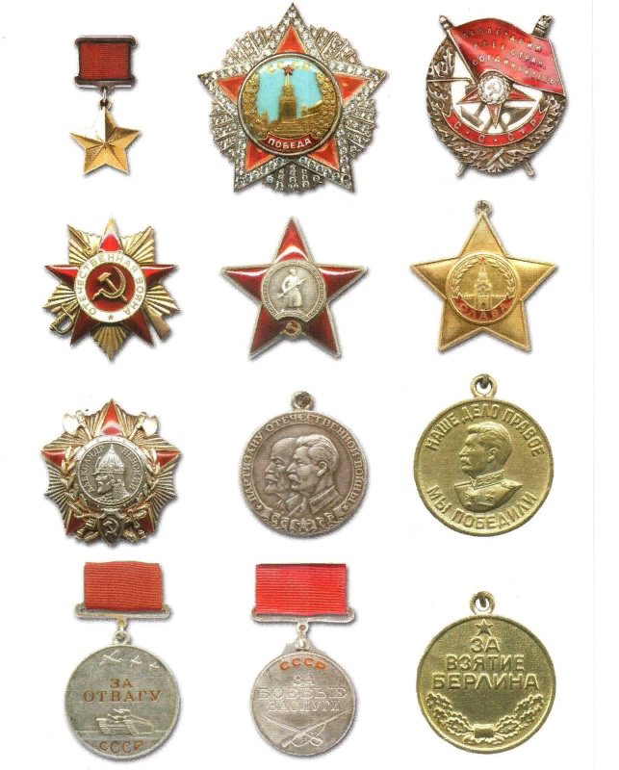В годы Великой Отечественной войны людям, отличившимся в бою, командование вручало награды - ордена и медали. Ордена и медали могли быть вручены за то, что боец, находясь в загоревшемся танке, продолжал выполнять боевую задачу; за то, что в бою вывел из строя не менее двух танков или трех самолетов противника; за то, что солдат первым ворвался на территорию противника и личной храбростью помог успеху общего дела; захватил в плен вражеского офицера. Среди награжденных было много разведчиков, которые в ночных походах уничтожали склады противников с военным имуществом, ценой собственной жизни добывали ценные сведения, спасая тем самым жизни многим людям. Над созданием орденов и медалей работали лучшие художники страны того времени. Они с помощью символов показывали, за что именно было вручена та или иная медаль владельцу.  
  
За подвиги на фронтах Великой Отечественной войны 11603 воина были удостоены звания Героя Советского Союза, 104 из них получили это звание дважды, а Г. К. Жуков, И. Н. Кожедуб и А. И. Покрышкин - трижды. В ходе Великой Отечественной войны было учреждено 12 орденов, 25 медалей, которыми награждались советские воины, участники партизанского движения, подпольщики, труженики тыла, ополченцы. В соответствующем справочнике можно найти их названия, узнать, за какие заслуги ими награждали военных.  
  
Многие ордена и медали носят имена известных полководцев: Дмитрия Донского, Александра Невского, Александра Суворова и так далее. Предложите подумать, почему в честь этих полководцев названы награды?

Расскажите, что орденами и медалями было награждено более 7 млн. человек.  
  
**Вопросы для закрепления.** Какие награды военных лет вы знаете? За что командование вручало людям награды - ордена и медали? А какие награды есть у ваших старших родственников?  
  
**Слова для обогащения детского лексикона:** награда, награждение, символ, орден, медаль, орденоносец, герой.

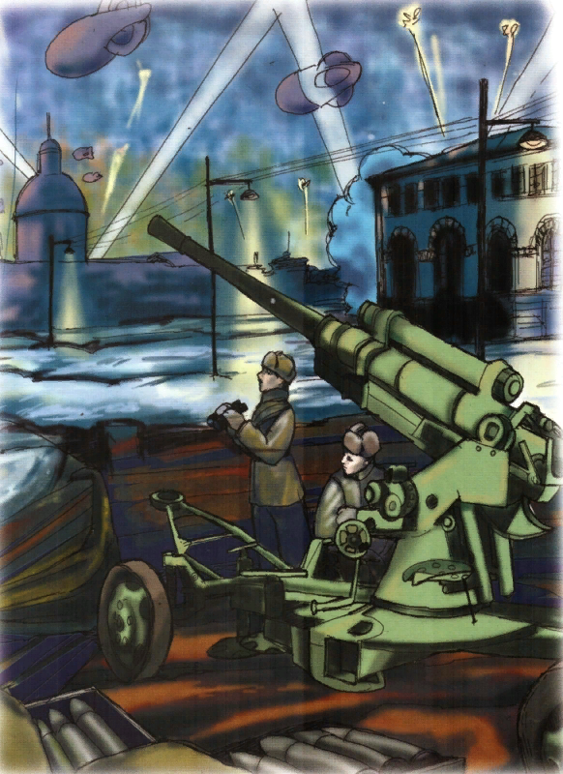БОМБЕЖКА, АВИАНАЛЕТ, БЛОКАДА

Фашистские самолеты бомбили города и порты, аэродромы и железнодорожные станции, бомбы сыпались на пионерские лагеря, детские сады, на больницы и жилые дома. От зажигательных бомб часто возникали пожары. Мирные жители дежурили на крышах домов, тушили зажигательные бомбы в ящиках с песком, во время бомбежек прятались в погребах, подвалах, в метро.

Москва, Ленинград и другие города нашей страны ночью погружались в полную темноту. В ту пору на окнах обязательно была светомаскировка, которая скрывала свет иногда горевшей свечи или керосиновой лампы, стекла в рамах заклеивали бумагой крест-накрест, ведь их могло разбить взрывной волной. Жизнь людей в те дни была трудной и тревожной. В домах не было тепла, продукты выдавали по карточкам, потому что большую часть продовольствия отправляли на фронт.

Говоря о блокаде Ленинграда, расскажите, что фашисты блокировали подъезды к городу, чтобы туда нельзя было доставить еду, и жители города вынуждены были голодать. Блокадный паек - 125 граммов хлеба из смеси опилок и муки... Расскажите о Дороге жизни, которая одна соединяла ленинградцев с Большой землей. Зимой Ладожское озеро замерзло, и вот по нему поехали грузовики. В Ленинград они везли продовольствие, медикаменты, боеприпасы для войск. А из города вывозили обессиленных от голода и холода людей.

Противовоздушная оборона сдерживала удары врага. Когда в воздухе появлялись неприятельские самолеты, наша артиллерия поражала противника на большей высоте. Орудия, которые стреляли вверх по воздушным целям, называли зенитными. «Зенитки» защищали города от налетов вражеских самолетов.

Вопросы для закрепления. Как мирные жители спасались от фашистских бомбежек? Что такое блокада? Что такое паек? Как действовала противовоздушная оборона?

Слова для обогащения детского лексикона: авианалет, бомбежка, бомба, зажигательный снаряд, светомаскировка, бомбоубежище, зенитка.

ОРУЖИЕ ПОБЕДЫ

Чтобы одолеть сильного врага, необходимо было хорошо вооружить наши войска. Расскажите о военной технике и вооружении тех лет. Танк Т-34 - лучший среди танков тех героических лет. Высокая скорость и замечательные боевые характеристики сделали его самым массовым советским танком. Он сыграл решающую роль в победе. А бронетранспортеры были хорошей и надежной опорой для пехоты. На них доставлялись снаряды на поле боя. Вывозили раненых под непрерывным огнем врага. Не только танки и бронетранспортеры принимали участие в боях. Таким же легендарным стало артиллерийское орудие, которое солдаты ласково называли «сорокапяткой». Эта противотанковая пушка также была самым массовым орудием войны. Укороченные пушки назывались гаубицами, чаще всего их использовали при взятии городов, для крушения вражеских укреплений. Они были более легкими и дальнобойными, их устанавливали на гусеничные машины, поэтому они могли хорошо маневрировать во время боя. В самом начале войны советские конструкторы создали боевую ракету - реактивный снаряд для знаменитого миномета «Катюша». «Катюша» стреляла реактивными снарядами по рельсовым направляющим, а дальность ее стрельбы составляла 8 км. Расскажите о военной авиации. Штурмовик ИЛ-2 атаковал с воздуха не только живую силу, но и различную военную технику противника. А у бомбардировщика Пе-2 на бору находились 4 пулемета и до 1000 кг бомб. Эти самолеты участвовали в сражениях на всех фронтах.

Вопросы для закрепления. Какие виды военной техники ты знаешь? Что такое тяжелая военная техника? Что такое артиллерия? Какими снарядами стреляла «Катюша»? Чем различаются между собой виды огнестрельного оружия? (Размером, назначением, дальностью боя, калибром патрона, видом боеприпаса, поражающей силой).

Слова для обогащения детского лексикона: танк, бронетранспортер, миномет, гаубица, зенитное оружие, ракета, пулемет, автомат, батарея, залп.

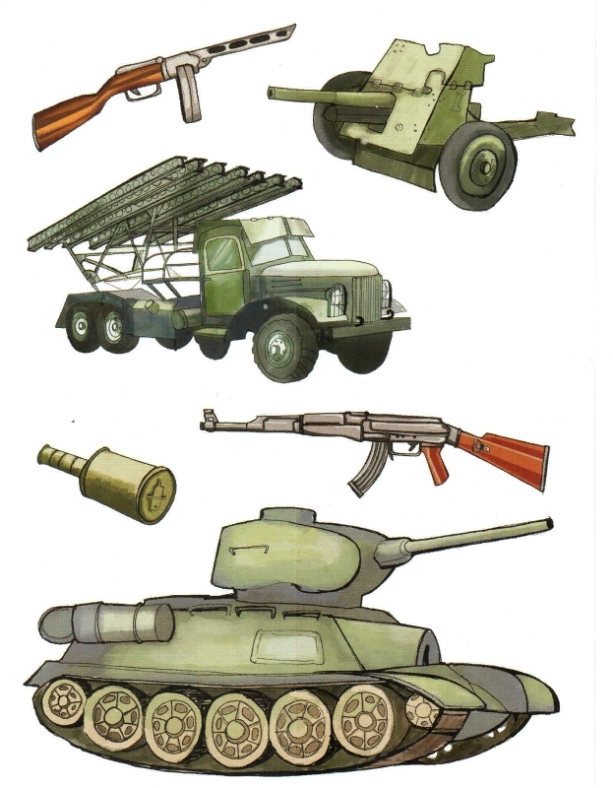

**ПАРАД ПОБЕДЫ**

Долгие годы продолжалась кровавая война, но враг был разгромлен, и Германия подписала акт о безоговорочной капитуляции (документ, в котором фашисты признавали себя побежденными). 9 мая 1945 года тысячи людей вышли на улицы столицы. Народ ликовал и пел, прямо на улицах кружились пары в победном вальсе. Люди смеялись, плакали, незнакомые обнимали друг друга. Это был праздник всего народа со слезами на глазах! Все радовались великой победе над врагом и оплакивали погибших. А 24 июня 1945 года в Москве прошел парад Победы. По Красной площади стройными рядами прошли воины-победители. Они несли знамена поверженного врага и бросали на брусчатку древней площади. С тех пор этот праздник стал поистине всенародным торжеством!

В честь этого замечательного праздника каждый год 9 мая во всех городах России проходят торжества. В столице нашей Родины - Москве на Красной площади проходит военный парад. Улицы расцветают улыбками радости, пышными букетами цветов и яркими шарами, звучит торжественная музыка. В памятных местах столицы - на Поклонной горе, у Могилы Неизвестного Солдата, на площади перед Большим театром собираются ветераны-фронтовики, блистающие орденами и медалями. Они делятся с нами, своими благодарными потомками, рассказами о лихой военной поре, встречаются со своими боевыми друзьями. Мы благодарны им за то, что они победили в жестокой схватке с врагом, отстояли для нас родную землю и мирную жизнь. Будем достойны своих дедов и прадедов!

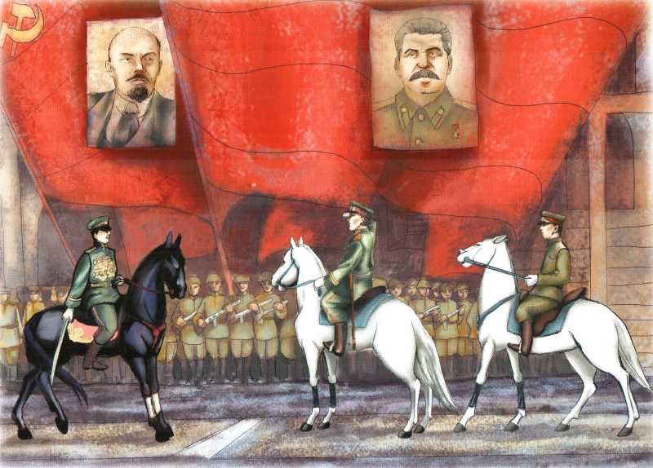

**Вопросы для закрепления**. Когда и где был подписан акт о безоговорочной капитуляции? Когда в Москве прошел первый парад Победы? Почему праздник 9 мая называют праздником со слезами на глазах? За что мы должны быть благодарны ветеранам войны?

**Слова для обогащения детского лексикона**: капитуляция, победа, победитель, парад, ветераны-фронтовики, Вечный огонь, память, благодарность.